<https://naturgeografigrundbogenb.systime.dk/?id=881>

**12. Geologi, vulkaner og jordskælv**

**Jordens og livets udvikling**

Universets alder er 13,8 milliarder år. Jorden blev dannet for 4,567 milliarder år siden.

Atmosfærens sammensætning og dermed klimaet har stor betydning for livets udvikling på Jorden. I dag er gennemsnitstemperaturen på Jorden 15° C. Jordens klima afhænger af atmosfærens kemiske sammensætning og den modtagne kortbølgede stråling fra Solen. Solens stråling af energi er øget med 20-30 % siden dannelsen af solsystemet. Solens overflade er i dag 5.500° C. Temperaturen i Solens centrum vurderes at være langt højere, nemlig 15.000.000 °C.

Jordens udvikling inddeles i en række geologiske tider, tidsperioderne fremgår af figur 12.1.5. Hver periode kendetegnes ved særlige forhold, der har påvirket Jordens og livets udvikling.

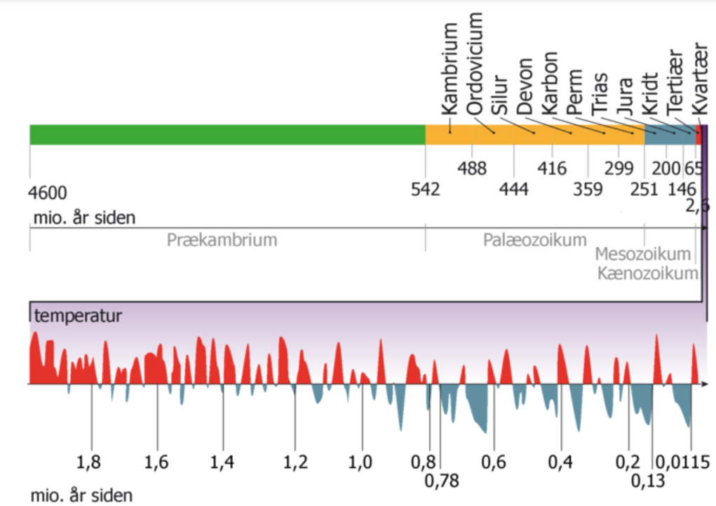

***Figur 12.1.5.*** *Geologiske tider. Underinddelingen af de forskellige perioder fremgår af tabellen herunder. Desuden er temperaturvariationen i Kvartærperioden angivet nederst på figuren.*

**Prækambrium – de første bjergarter dannes**

Her bliver den geologiske udvikling beskrevet for Hadal og Proterozoikum i løbet af Prækambrium. I denne periode bliver de første bjergarter dannet, og der opstår sidst i perioden encellet liv.

Hadal fandt sted for 4,6-3,8 milliarder år siden. Jordens kerne, kappe og skorpe blev dannet i løbet af de første 200 millioner år.

I sidste halvdel af Hadal blev atmosfæren og oceanerne dannet. Atmosfæren var domineret af kvælstof og kuldioxid. Manglen på ilt i atmosfæren betød, at oceanerne havde et stort indhold af opløst jern. Billede 12.1.7 viser en båndet jernmalm, der er dannet på dette tidspunkt.

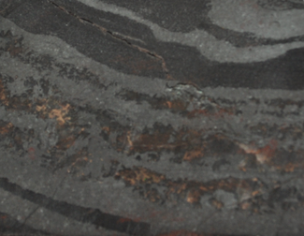

***Billede 12.1.7.*** *Båndet jernmalm med lagvise udfældninger af magnetit og kvarts. Foto: Jan Winther Jørgensen*

På Jorden og andre planeter findes basalt, som er en mørk bjergart. Bjergarten basalt fremgår af billede 12.1.8. Jordens oceanbundsplader består af basalt, disse plader er placeret under de store oceaner.

Jorden er endnu det eneste kendte sted i solsystemet, hvor der er fundet granit. Kontinentalplader på Jorden består af granit, og bjergarten fremgår af billede 12.1.9. Granitten indeholder en stor andel af siliciumoxid (SiO2), og den kemiske formel for siliciumoxid viser, at der indgår oxygen i granittens sammensætning. Kontinentalplader er altså dannet af et materiale, der kun kan dannes, når der er ilt til stede. Kontinentalplader er opstået for 3,8 milliarder år siden, og arealet af kontinentalplader er øget over flere milliarder år.

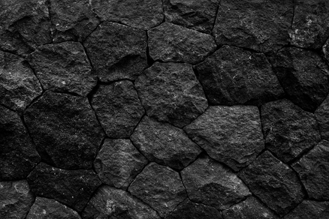

***Billede 12.1.8.*** *Bjergarten basalt er en mørk bjergart. Oceanbundsplader består primært af basalt. iStockphoto.com/Kanawa_Studio*

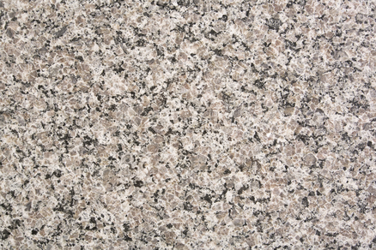

***Billede 12.1.9.*** *Bjergarten granit er en lys bjergart. Kontinentalplader består primært af granit. iStockphoto.com/T_A_P*

I Proterozoikum for 2,5-0,5 milliarder år siden skete en skelsættende begivenhed, hvor atmosfærens oxygen indhold øgedes betydeligt. De encellede livsformer med cellekerner opstod for omkring 1,1 milliarder år siden.

**Datering af de geologiske lag (Lottes rettelser med rødt)**

Det er muligt at bestemme alderen af de geologiske lag, det sker ved brug af datering. Datering ~~sker~~ på baggrund af [grundstofferne] uran (U), thorium (Th) og bly (Pb) tager udgangspunkt i henfaldet af de radioaktive (ustabile) isotoper. Halveringstiden udtrykker den tid, det tager stoffet at aftage til det halve. 238U (ustabil, radioaktiv uran-isotop) henfalder til 206Pb (stabil, ikke-radioaktiv bly-isotop) med en halveringstid på 4,47 milliarder år. Ved at undersøge forholdet mellem ~~af~~ isotoperne 238U ~~til~~ og 206Pb er det muligt at beregne, hvornår en bjergart er dannet.

Jordens alder er bestemt på baggrund af aldersbestemmelsen af meteoritter fundet i meteorkrateret Canyon Diablo i Arizona. Det antages, at Jorden, meteoritterne og resten af solsystemet er dannet samtidig. Jern- og nikkelmeteoritter indeholder små mængder af andre grundstoffer – blandt andet bly. Den manglende tilstedeværelse af radioaktive grundstoffer som uran eller thorium i meteoritterne betyder, at blyisotoperne svarer til den oprindelige isotopsammensætning, da meteoritterne, Jorden og solsystemet blev dannet.

(Hvad hulen betyder det?!)

Læs en bedre forklaring her: <https://www.geoviden.dk/ekspertniveau-uran-til-bly-datering/>

Se evt. også: <https://lex.dk/uran-bly-datering> og <https://lex.dk/radiometrisk_datering>